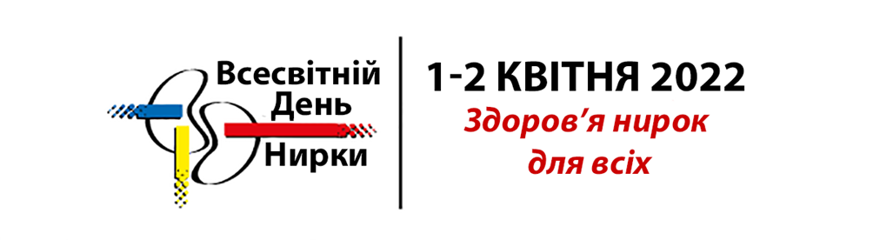

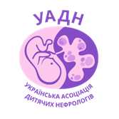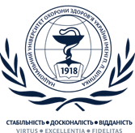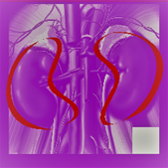

Кафедра нефрології та НЗТ НУОЗУ імені П.Л.Шупика, Українська асоціація нефрологів, Українська асоціація дитячих нефрологів проводять науково-практичну конференцію згідно Реєстру наукових медичних форумів, затвердженого МОЗ та НАМН України
Ми на карті https://www.worldkidneyday.org/2022-campaign/worldwide-activities/

1 квітня 2022 клінічна програма
2 квітня 2022 он-лайн конференція
Місцезнаходження: Нефрологічна клініка проф. Д.Іванова (м. Київ, В. Васильківська, 29б)
Формат: онлайн ТРЦ Gulliver
9.20 Вітання
9.30.00-10.00 Розділ 1 Скринінг для практики
Цистатин С і сучасні підходи до розрахунку ШКФ. Бевзенко Тетяна Борисівна, д.мед.н., доцент, Київ, Україна
QxMD та гіперурікемія для діагностики та прогнозу. Іванов Дмитро Дмитрович, д.мед.н., проф., кафедра нефрології та НЗТ, Національний університет охорони здоров’я України імені Шупика, Київ, Україна, IPNA/ISN
10.00-11.00 Baxter Satellite Symposium. Stress in Nephrology, not only oxidative. Dr. Jacek Lange, MD, PhD, Nephrologist; Psychotherapist; Senior Medical Manager Renal Care, Central and South East Europe, Baxter. Стрес у нефрології, він буває не тільки оксидативний. д-р Яцек Ланге, доктор медичних наук, доктор філософії, нефролог; Психотерапевт; Старший медичний менеджер з ниркової допомоги, Центральна та Південно-Східна Європа, Бакстер.
11.00-13.15 Розділ 2 Практичні питання нефрології
Симптоми нижніх сечових шляхів: оновлення ЄАУ 2022. Кушніренко Стелла Вікторівна, д.мед.н., проф., Національний університет охорони здоров'я України проф. Шупика, Київ, Україна, IPNA
Гломерулонефрит. Рекомендації до практики. Майстер клас. Іванов Дмитро Дмитрович, д.мед.н., проф., зав. кафедри нефрології та НЗТ, Національний університет охорони здоров’я України імені Шупика, Київ, Україна, IPNA/ISN
Досвід високоякісних сучасних технологій за допомогою цифрового мікроскопа Grundium 40 Іванова Марія Дмитрівна, к.мед. н., PhD, Instituto Europeo di Oncologia-IEO, кафедра патології, Мілан, Італія та кафедра патологічної та топографічної анатомії Національний університет охорони здоров’я України імені Шупика, Київ, Україна
Мезангіопроліферативний гломерулонефрит з відкладенням моноклональних імуноглобулінів: чому нефробіопсія важлива? Чуб Ольга Ігорівна, к.мед.н., доцент, зав. від. кардіології, терапії та нефрології Харківської медичної академії післядипломної освіти, Харківської медичної академії післядипломної освіти, Харків, Україна. Дядик Олена Олександрівна – д.мед.н., проф., зав. кафедри патологічної та топографічної анатомії Національного університету охорони здоров’я України імені Шупика, Київ, Україна.
Цукровий діабет і ХХН. Соколова Любов Костянтинівна, д.мед.н., завідувач кафедри діабетології Інституту ендокринології та обміну речовин. В. П. Комісаренка НАМН України, Київ, Україна
13.15-16.00 Розділ 3 Практичні питання дитячої нефрології та підлітків: з чого починаються дорослі проблеми?
Ураження нирок у дітей з ревматичними захворюваннями Ошлянська Олена Анатоліївна, д.медн., проф., кафедра педіатрії №1 Національний університет охорони здоров’я України імені Шупика, Київ, керівник НПЦ дитячої ревматології та транзитивного супроводу дітей та підлітків з ревматоїдними захворюваннями
Вегетативна дисфункція та формування гіпертензії у підлітків та дорослих. Вакуленко Л.І., д.мед.н., професор кафедри педіатрії 2 ДДМУ, Дніпро, Україна
14.30 (фіксований час виступу) Hypercalcemia: lessons from the past for pediatric nephrologists. Paul Goodyer, MD, Prof, McGill University and a Pediatric Nephrologist at the Montreal Children's Hospital, IPNA
Нефрологічний погляд на мультисистемний запальний синдром у дітей з Covid-19 Лук’яненко Наталія Сергіївна, д.мед.н., проф., ДУ «Інститут спадкової патології НАМН України», Львів, Україна, Добрик Ольга Олександрівна, к.мед.н, доцент. Львівський національний медичний університет імені Данила Галицького, Львів, Україна,
ПД як кращий варіант для нетрансплантаційної ЗПТ. Хворі на діалізі та COVID-19 Нежурін Олег Миколайович, Харків, Україна
Можливості надання діалізної допомоги в умовах обмеженого доступу до ресурсів. Кучма І.Л., головний лікар КНП КОЛ, Київ, Україна
16.00 Пленум УАДН
17.00 Заключення

